Una vez descargado el proyecto GNS3 desde la Classroom de Google, lo importamos a nuestro GNS3.

Este sera el esquema de red con la configuracion que aplicare para que tengan los cliente Internet.

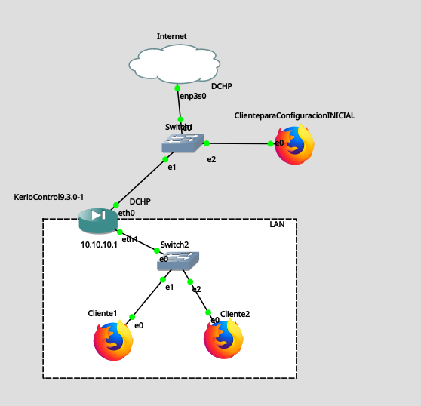
En la NAT de GNS3 lo fácil es que la propia interfaz te otorgue ella la IP por lo tanto no nos comeremos mucho la cabeza y activaremos en todas conexiones exceptuando de la eth1 de router de KerioControl que le otorgaremos la IP 10.10.10.1 que es la IP que viene por defecto en el router pero ademas de estar en la eth0 la cambiaremos a eth1 para que haga de puerta predeterminada a los clientes.

Pasos a seguir

Primero nos iremos al “Clienteparaconfiguracioninicial” y le asignamos una ip 10.10.10.2 una vez conectada nos vamos al Firefox y accederemos al cliente web del router que aparece en su pantalla.

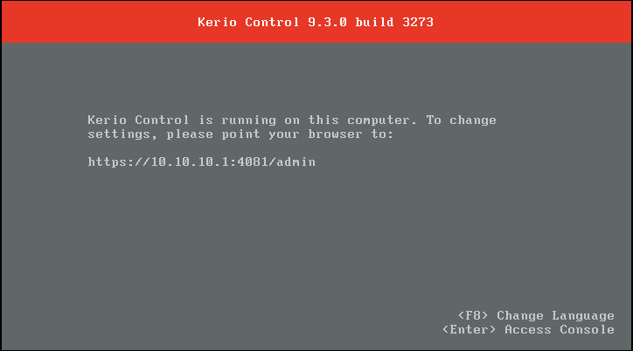

Una vez dentro aceptamos los términos, nos saltamos el proceso de registro de la licencia, nos aparece una configuración inicial y ahí aplicaremos la configuración anteriormente descrita.

Como al aplicarla después ya no podrá acceder desde el “Clienteparaconfiguracioninicial” te facilito la captura del Cliente 1 que si que la tendrá.
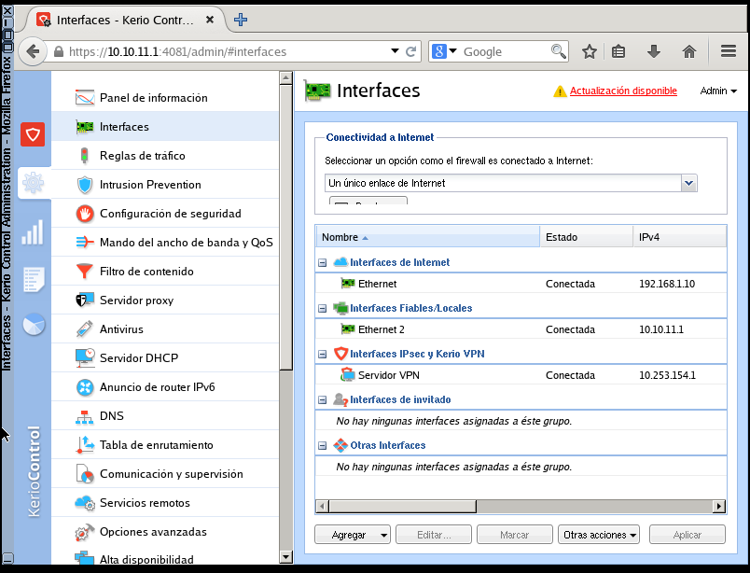
Como se aprecia Ethernet (eth0) tendrá una ip que se la asignado el router de mi casa y Ethernet 2 (eth1) tiene la ip 10.10.11.1 desconozco por que no ha cambiado a la que dije que era la predeterminada. 10.10.10.1. Pero bueno asi ya tenemos internet en el Cliente 1 y Cliente 2

Añado capturas de los 2 clientes configurados con DCHP y la configuracion de red y ping 8.8.8.8 (DNS Google)

Cliente 1
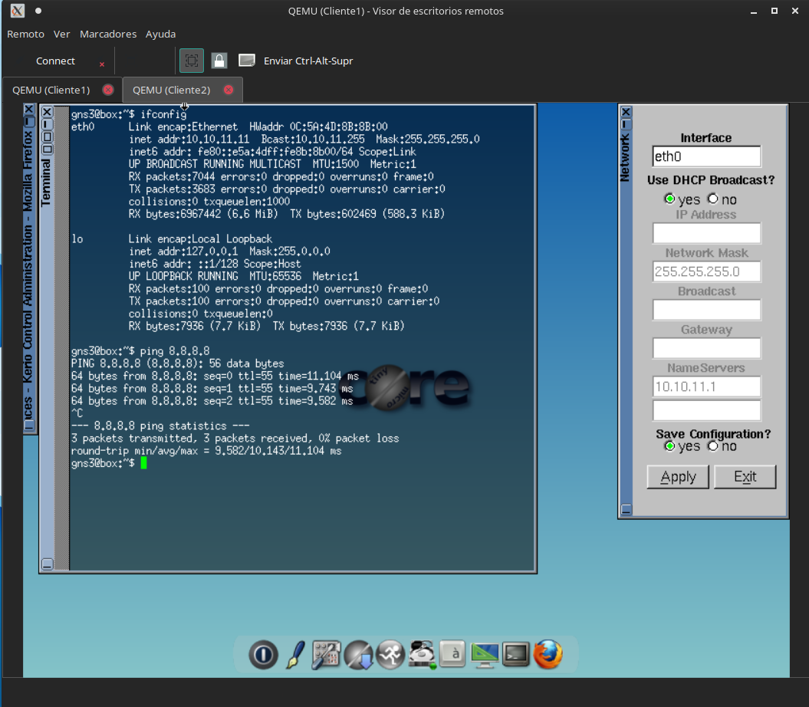

Cliente 2

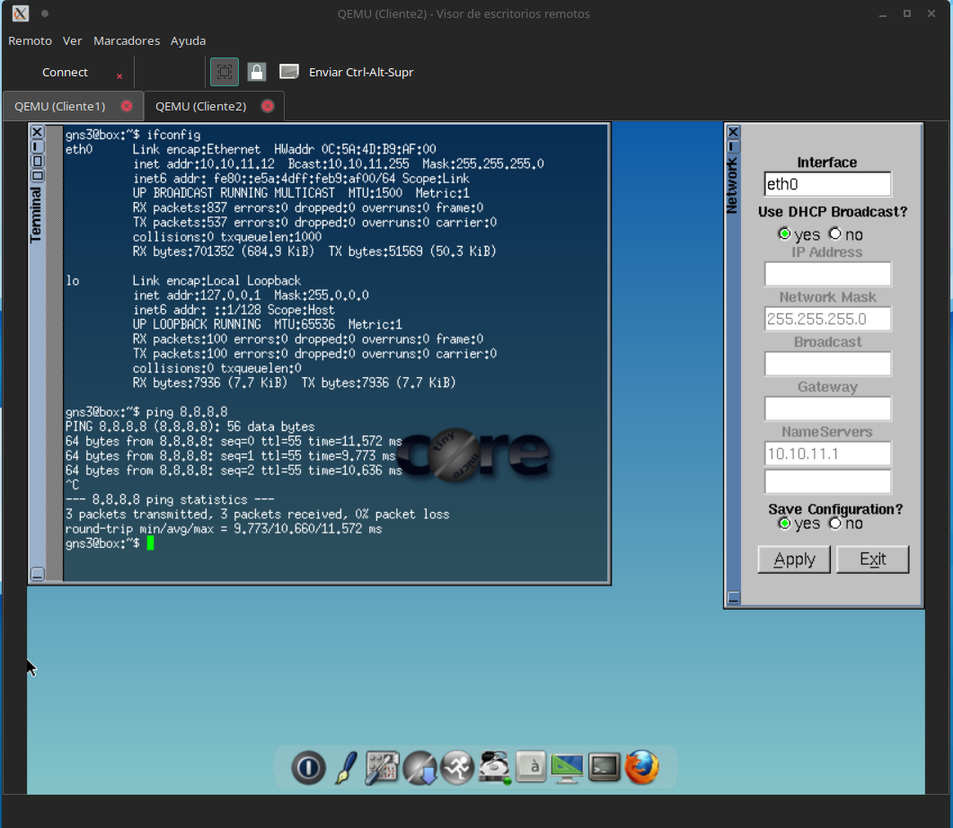

Ahora vamos a detendremos el Router Kerio para confirmar que los Clientes se quedan sin conexión
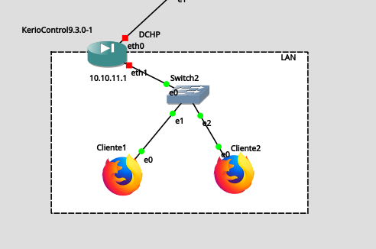

Hacemos ping otra vez a 8.8.8.8 y al router 10.10.11.1 con el Cliente 1
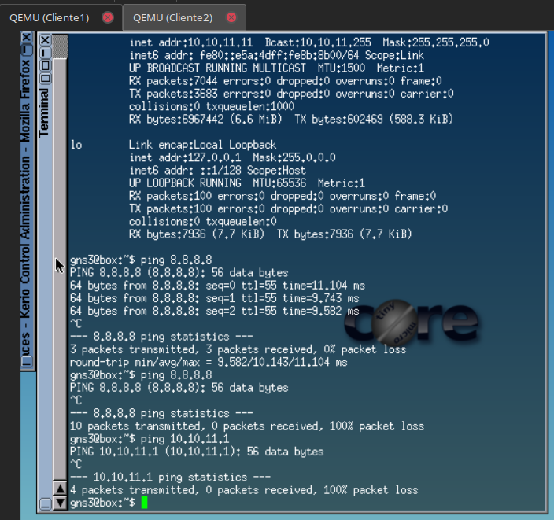
Se aprecia que ha perdido la conexión en el Cliente 2 también sera lo mismo.

Ahora procederemos a los siguientes pruebas de la practica

- Bloquea el acceso a Internet a una determinada máquina cliente.
Vamos a bloquear el acceso a internet al Cliente 2 por lo tanto habra que bloquear la ip 10.10.11.12 los puertos TCP 80 y 443 asi no debería tener acceso a ninguna web.
Pero precisamente el Router Kerio permite selecciona la aplicación en este caso sera asi como en la siguiente captura.

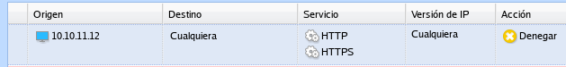
Y efectivamente no podemos acceder a ninguna web pero de esta manera podria acceder algun otro servicio si se desearia utilizar otro servicio como FTP, Mail,etc.

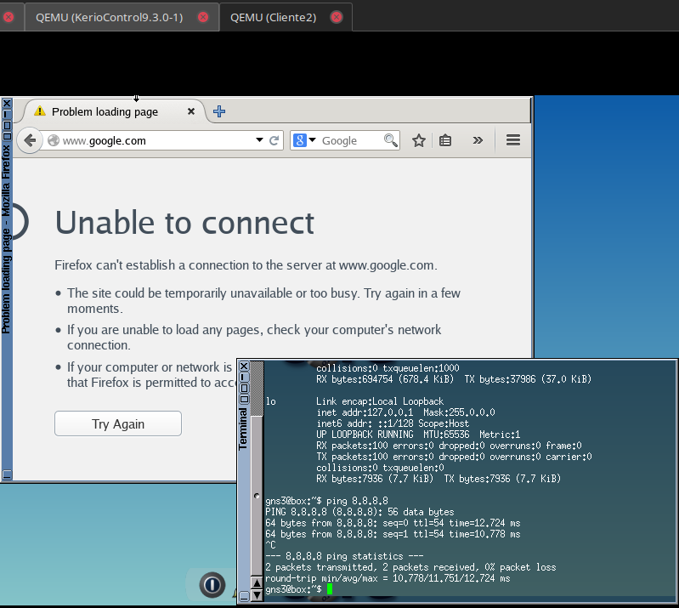

- Filtra el acceso a un servicio FTP de Internet sólo a un rango de direcciones IP de
la red interna. Comprueba que una máquina no puede acceder desde una IP no
permitida. Como servicio FTP puedes usar ftp.rediris.es, por ejemplo.

En esta ocasión denegamos el acceso a los 2 clientes pero como muestro en las capturas la configuracion es interminable. Desde especificar destinos, hosts y servicios.

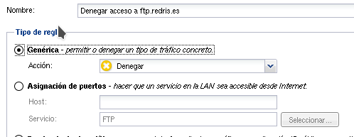
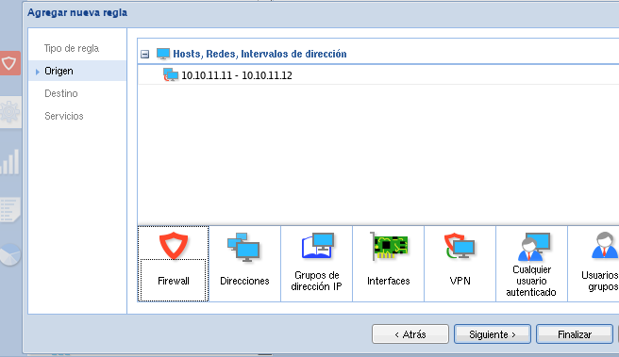

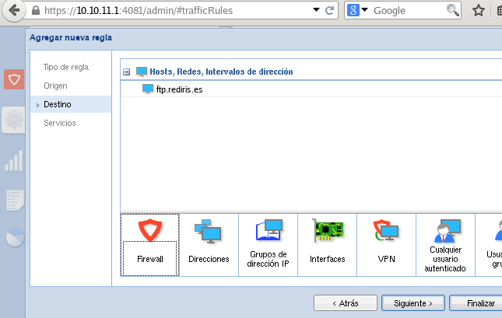

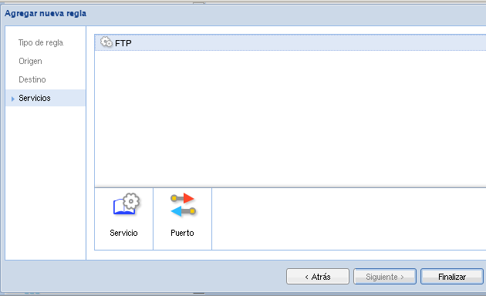

- Prueba la función de estadísticas acerca del uso de Internet por parte de las
máquinas cliente y por usuario.
Este apartado permite controlar los hosts que estan conectados, que tiempo esta conectado, actividad, conexiones,etc.
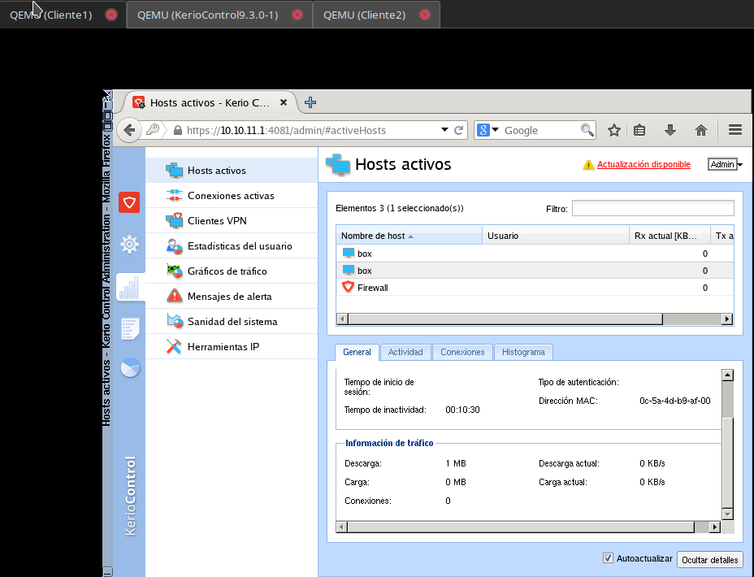

- Prueba la función de limitar la descarga de ficheros a una determinada tasa de
descarga (por ejemplo 10 kb/s)

Para limitar la velocidad de descarga, sera muy fácil no iremos a Mando del ancho de banda y agregaremos las normas que deseemos. Por ejemplo reducir la velocidad descarga del Cliente1 a 10Kb/s. Quedando asi la siguiente norma.

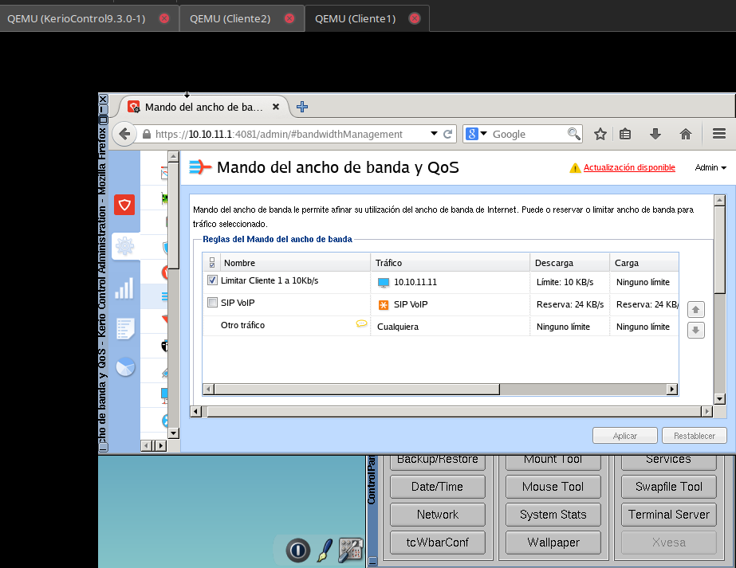
Ahora no solo las descargas de archivos toda la conexión estará limitada del cliente1, ya nada mas con la navegacion web es mucho mas lenta.

